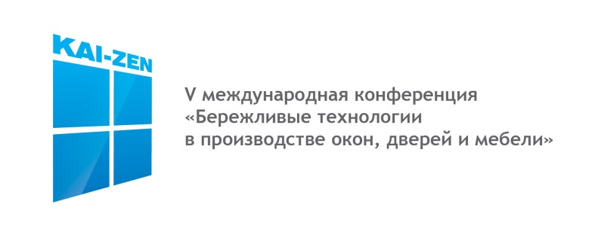

ЗАЯВКА
на участие в конференции (заполняется на каждого участника)

Ваш город: ________________________________________________
Наименование компании:____________________________________
ФИО: _____________________________________________________
Должность: ________________________________________________
Телефон: __________________________________________________
E-mail: ____________________________________________________
Филиал ТБМ, с которым Вы работаете: _________________________

Участие в конференции платное: 19000 р. без экскурсии на «Оконный Континент» и 24000р. с экскурсией.

Я участвую (нужное подчеркнуть):

- Конференция «Бережливые технологии в производстве окон, дверей и мебели» (30-31 марта 2015г.)

- Экскурсия на завод «Оконный Континент» (г. Оболенск) (1 апреля, 2 апреля 2015г.)

Подчеркните, пожалуйста:
- Имею опыт организации бережливого производства

- Не имею опыт организации бережливого производства

Для участия в экскурсии необходимо ваше согласие на ответное посещение вашего производства сотрудниками
компании «Оконный Континент»
Принять участие в экскурсии смогут 50 первых участников

Просим указать ваши реквизиты для выставления счета и договора
Наименование компании:
Первое лицо: ФИО, должность
Адрес:
ИНН:
КПП:
ОГРН:
Расчетный счет:
Наименование банка:
Корреспондентский счет:
БИК:

Заявку с реквизитами направляйте по электронной почте kaizen@tbm.ru
до 10 марта 2015 года
После получения от вас заявки мы направим Вам счет для оплаты. Все необходимые документы: договор, оригинал счета, счет-фактура и акты Вы получите непосредственно на конференции.

Информация о проживании в парк-отеле «Атлас»

Адрес: Московская обл., г. Домодедово, д. Судаково, 92
Отдел бронирования
понедельник - пятница 9:00 - 20.00
суббота 11:00 - 16:00
воскресенье – выходной
Тел.: (495) 223-62-66/67 (отдел бронирования)
тел.: +7(495)645-25-25 доб. 401 – менеджер, ответственный за мероприятие – Нина Якубович
www.atlas-hotel.ru
e-mail: sales@atlas-hotel.ru В теме письма указать: Для Якубович Нины

Заселение в 18:00, выезд в 16:00.

Тип номера | Стоимость без НДС | Включено в стоимость
Стандарт (одноместное размещение) | 3600 руб./сутки | Завтрак, обед, WI-FI в номерах и общественных зонах
Стандарт (двухместное размещение) | 4420 руб./сутки
Мансарда (двухместное размещение) | 4 093 руб./сутки

Важно: цены могут отличаться от представленных. Бронь номеров действует до 7 марта 2015года, далее – по наличию.

Бронирование, оформление и оплата проживания в парк-отеле «Атлас» производится участником конференции самостоятельно.

